# GPI II – Práctica 1

## 1. POS

### **WBS** (by components)

1. Programación y despliegue de una red de sensores de gases con comunicaciones inalámbricas
   1. Obtención de licencias de APIs y sensores
      * Planificación del numero de sensores, su distribución y mantenimiento
      * Compra de sensores
   2. Implementación software de identificación de sensores y comunicación segura con la plataforma de control
   3. Despliegue físico de sensores
2. Desarrollo de una plataforma de integración y gestión de los datos
   1. Creación de la estructura de aplicación de control de sensores
      * Implementación de la comunicación con los sensores
      * Implementación de la comunicación con la base de datos
   2. Implementación de comunicación en plataforma de control en forma de API para app y web
   3. Implementación del procesamiento de los datos
   4. Desarrollo de la infraestructura de almacenamiento de datos
      * Planificación de la estructura y presupuesto del almacenamiento
      * Creación/Adquisición de la base de datos
3. Implementación de una aplicación móvil Android
   1. Creación de aplicación Android
      * Planificación de la funcionalidad de la app
      * Creación de interfaz de usuario
      * Implementación de la funcionalidad de la app (mapas)
      * Subir a Google Play
   2. Implementación de infraestructura de comunicación con la plataforma de control
      * Planificación de infraestructura de comunicación segura
      * Implementación de comunicación en plataforma Android: peticiones a la API
4. Publicación electrónica de los datos obtenidos -> Web
   1. Planificación del hospedaje y mantenimiento de la web
   2. Planificación de interfaz de usuario y funcionalidad de la plataforma web
   3. Creación de interfaz de usuario
   4. Implementación de infraestructura de comunicación con la plataforma de control (API)
   5. Implementación de la funcionalidad de la web (mapas)

### Requisitos

#### Funcionales

La app y la web deben mostrar mapas del municipio con el nivel de polución por zona en porcentaje

Debe permitir registrar usuarios con Gmail

Solo los usuarios registrados pueden acceder a la información de las plataformas

La app avisará con una notificación si el usuario se encuentra en una zona con alta contaminación

La web y la app podrán mostrar un historial de la polución del municipio desde la implantación de los sensores

La web y la app podrán mostrar estadísticas relacionadas con la polución media por barrio

#### No funcionales

Comunicación segura entre los sensores y la plataforma de control

Los sensores deben estar identificados de manera única

#### Globales

App debe funcionar en Android desde la versión Jelly Bean: 4.1 – 4.3

La web estará hospedada en un servidor del gobierno municipal

#### Restricciones de proyecto

La plataforma de control tiene que ser capaz de procesar los datos de todos los sensores al momento (los sensores mandan datos cada poco minutos)

Los sensores deben cubrir al menos el 90% del área del municipio

### Actividades: acciones para producir los entregables

1. Planificación del número y distribución de los sensores con el cliente
2. Compra, configuración de los sensores y desarrollo su software
3. Desarrollo de la plataforma de control de sensores
4. Desarrollo de app móvil para Android
5. Desarrollo de la plataforma web

### Ciclo de vida

Para este proyecto elegiría un ciclo de vida iterativo. Observando el WBS se diferencian varias partes del proyecto, como los sensores, la plataforma de control, la app o la web. Por esto, conviene iterar generando versiones funcionales de estos módulos e integrarlos poco a poco para que el cliente decida si se está realizando bien el trabajo.

Asimismo, un ciclo de vida iterativo permite que el cliente realice cambios en la especificación de requisitos o que concrete mejor los que ya estaban ya que algunos requisitos no están definidos muy concretamente (ej: procesamiento de los datos recogidos o publicación electrónica de los datos).

Un ciclo de vida iterativo involucra al cliente durante el desarrollo por lo que se consigue feedback inmediato para evitar trabajo en vano y satisfacer mejor los requerimientos del cliente.

## 2. Trello

Organización del WBS en Trello. Las etiquetas sirven para determinar que tareas derivan de otras. La tarea “verde 1” tiene 3 subtareas: “verde 1 amarillo 1”, “verde 1 amarillo 2” y “verde 1 amarillo 3”. La tarea “verde 1 amarillo 1” tiene 2 subtareas: “verde 1 amarillo 1 naranja” y “verde 1 amarillo 1 rojo”.

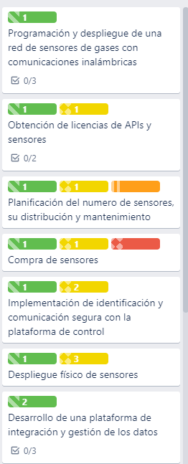



## Matriz de trazabilidad

La matriz de trazabilidad se puede gestionar plasmando requisitos funcionales de cada requisito de negocio en tarjetas de Trello. En la tarjeta se puede definir un requisito funcional junto con el requisito de negocio al que está enlazado y dentro de la tarjeta, ya sea en la descripción o en un documento adjunto describir los tests a llevar a cabo para ese requisito funcional.

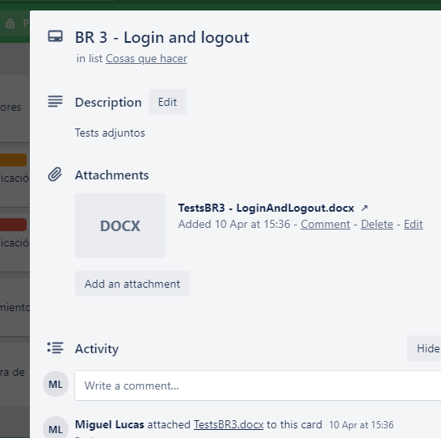En la imagen se puede ver una tarjeta de Trello que representa el requisito funcional “Login and Logout” del requisito de negocio “BR 3”. Adjunto a la tarjeta se ve un documento en el que se elaboran los tests correspondientes.

## Descomposición de requisitos

Los requisitos principales pueden plasmarse en tarjetas de Trello. Los requisitos derivados de estos pueden aparecer como subtareas de sus requisitos padres (mediante checklists dentro de las tarjetas) o como tarjetas individuales. Para organizar los requisitos y visualizar qué requisito deriva de cual se pueden utilizar las etiquetas de color que proporciona Trello para las tarjetas.

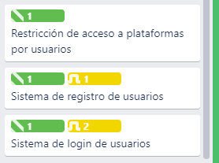Como se ve en la imagen, la primera tarjeta tiene la etiqueta “verde 1” y sus requisitos derivados tienen la misma etiqueta “verde 1” mas otra etiqueta (“amarillo 1” o “amarillo 2”) que la diferencia de sus requisitos hermanos.

## Histórico de modificaciones

Trello informa de cuándo se ha movido una tarjeta de un estado a otro y de la creación de estas, por lo que toda interacción con las tarjetas queda registrada. El histórico de modificaciones podría basarse en esta funcionalidad de Trello.

## Gestión de las peticiones de cambio

Las peticiones de cambio también pueden plasmarse en tarjetas de Trello. En la descripción de estas tarjetas de petición de cambio podría reflejarse a qué otras tarjetas afecta el cambio en cuestión.

## Control estados de los requisitos y de las actividades

El estado de los requisitos y las actividades es fácilmente gestionable con Trello ya que con su organización por columnas es posible asignar un estado a una columna, perteneciendo todas las tarjetas de dicha columna a ese estado.

## 3.Pluggins

### Freshdesk

Freshdesk permite gestionar comunicaciones con usuarios o fechas límite de entregas. El plugin permite enlazar las aplicaciones Trello y Freshdesk permitiendo crear tickets de Freshdesk desde el tablero de Trello y viceversa. De la misma manera que Freshdesk permite gestionar el soporte a usuarios también lo puede hacer con las comunicaciones con clientes y las sugerencias de terceros.

### Freshservice

Freshservice es un Service Desk simple e intuitivo con el que gestionar y organizar la comunicación entre los usuarios y la tecnología de la empresa en cuestión. Freshservice compartirá la información de los tickes que genere en forma de tarjetas de Trello manteniendo al equipo de desarrollo informado.

Tanto Freshdesk como Freshservice pertenecen a Freshworks, una entidad que ofrece productos para mejorar las comunicaciones y la organización de equipos de desarrollo, clientes y usuarios.

### Customizable daily questions

Este plugin permite crear cuestionarios personalizados para recolectar sugerencias relativas a un proyecto. Estas sugerencias podrían recoger posibles modificaciones de los clientes o sugerencias de terceros.

### Agile Metrics by Screenful

Con este plugin es posible crear dashboards e informes relativos a tarjetas creadas en Trello. De esta manera el equipo puede gestionar su trabajo y productividad usando metodologías ágiles, además de visualizar el listado de nuevas funcionalidades de una release. Existen plugins similares como Dashio o Agile Guy.

## 4. SaaS para gestionar proyectos

### Ventajas

La principal ventaja de utilizar SaaS para gestionar proyectos es la posibilidad que brinda a un equipo de trabajar de manera remota, ahorrando costes de desplazamiento, instalaciones y equipos. Además, con el trabajo remoto los equipos pueden estar compuestos por el personal más apropiado independientemente del lugar donde estén.

Otra ventaja ventaja es que la comunicación se vuelve instantánea, permitiendo una sincronización que no es posible alcanzar sin estas herramientas. Los equipos pueden ver las modificaciones y creaciones del resto al momento aumentando la efectividad de su trabajo.

La manera de evaluar los proyectos y el trabajo se ve potenciada con estas herramientas ya que se puede registrar todo el historial del equipo y de las tareas llevadas a cabo. Con esta información se pueden generar informes y estadísticas al momento. Registrar el historial crea la posibilidad de revisarlo en caso de que se necesite encontrar un fallo o volver a un estado previo del proyecto.

La documentación es una parte esencial de los proyectos informáticos. Con estas herramientas la documentación está siempre accesible. Además, las actualizaciones de requisitos o de cualquier otro documento tienen efecto inmediato.

Otra característica interesante al usar SaaS es la capacidad de gestionar proyectos usando roles y permisos para garantizar el buen uso de los recursos y la estabilidad del proyecto.

Finalmente, con todas las ventajas mencionadas anteriormente se ahorra una gran cantidad de tiempo, ya que en otra situación estas herramientas tendrían que ser sustituidas por otras menos eficientes y más rudimentarias como las llamadas telefónicas o la documentación física.

### Desventajas

Por otro lado, una clara desventaja de utilizar SaaS para gestionar proyectos es la posibilidad de ser atacado. Normalmente las empresas confían plenamente en estas herramientas y por ello los datos que se almacenan en estas son muy valiosos, por lo que en ocasiones hackers o incluso empresas competidoras han llevado a cabo ataques informáticos con el fin de sabotear a estas empresas.

Como última y más importante desventaja de las herramientas de gestión de proyectos es la falta de contacto verbal y físico. Aunque parezca que se consigue el objetivo, la manera de hacerlo puede verse minada por la falta de empatía o la calidad de la comunicación. Esto puede llevar a malentendidos y a definir incorrectamente los requisitos.

### Limitaciones de las “tarjetas” o “tickets”

La principal limitación del uso de tarjetas o tickets es la necesidad que se crea en el trabajador por completar esa tarea. Esto puede llevar al alejamiento de buenas prácticas ya que finalizar la tarea y marcar la tarjeta como completada pasa a ser prioritario (y muy satisfactorio), dejando de lado tareas importantes como la revisión del trabajo realizado o los tests.

Otra limitación podría ser que las tarjetas en ocasiones no permiten al trabajador ver claro el objetivo del proyecto. Al realizar las tareas individuales descritas en las tarjetas es esencial tener en mente el objetivo del proyecto para desarrollar y realizar tareas conforme a ese objetivo.